11. feladatlap: Nem ettünk meszet!

Módszertani útmutató

1. Téma: A kalcium vegyületeinek előfordulása és reakcióik (új tananyag)

2. Felhasználás: 8. osztály, 45 perces tanóra

3. Szükséges előzetes ismeretek:
- A sav, a bázis/lúg és a só fogalma (az Arrhenius−Ostwald-féle disszociációs elmélet szerint).
- Az oldatok kémhatása lehet savas, semleges és lúgos/bázikus.
- Az oldatok kémhatását az egyes sav-bázis indikátorok adott színekkel jelzik.
  - A fenolftaleinindikátor-oldat semleges és savas közegben színtelen, lúgos közegben lila/ciklámen/rózsaszín/bíbor.
  - A vöröskáposzta leve semleges kémhatású oldatban lila színű, savasban piros.
- A vízzel reakcióba lépő fém-oxidok fém-hidroxiddá alakulnak, melyek lúgos kémhatását a hidroxidionok okozzák.
- A savak és a bázisok reagálnak egymással.
- A közömbösítési reakciók általános szóegyenlete: sav + lúg = só + víz.
- A pezsgés gázfejlődést jelez.
- A szénsav vízre és szén-dioxidra bomlik.
- A szén-dioxid gáz-halmazállapotú, az égést nem táplálja.
- A kőzet és az ásvány fogalma.

4. Célok:
- Motiváció: a kíváncsiság fölkeltése a környezetünkben lévő anyagok tulajdonságainak és viselkedésük szabályszerűségeinek megértése iránt. (Ha volt a tanulók környezetében kisipari építkezés vagy felújítás, akkor mesélhetnek arról, hogy milyen anyagokat és kémiai folyamatokat láttak.)
- A kalcium fontosabb vegyületeinek és azok reakcióinak kontextusba helyezett megismerése.
- Annak felismerése, hogy a természetben, az élő szervezetben, a háztartásban, az iparban és a mezőgazdaságban zajló folyamatok kémiai lényegének megértése azok modellezésével történhet. A modellkísérletekből levont tanulságok pedig lehetőséget nyújtanak a valóságban lezajló folyamatok számunkra kedvező irányba való befolyásolására.
- A kémia hasznáról alkotott nézetek megerősítése azzal, hogy épített környezetünk elképzelhetetlen a vegyipar anyagai és folyamatai nélkül.
- A megfigyelőkészség és a kísérletezéshez használt manuális készségek fejlesztése.
- A logikus következtetéseken alapuló gondolkodás fejlesztése.
- A 2. típusú feladatlapot megoldó tanulók esetében a modellkísérlet tervezésének megértése, illetve a 3. típusú feladatlapot megoldó tanulók rávezetése a modellkísérlet megtervezésére és kivitelezésére.
- A természetismeret, a biológia és a földrajz tananyagában szerzett ismeretek felelevenítése és integrálása (a mészkőhegyek, a tojás, a csontok anyagának, és a természetben, a háztartásban, ill. iparban lejátszódó folyamatok közös kémiai lényegének tárgyalásával).

5. Tananyag:
- Ismeret szint:
  - A kalcium-karbonát változatos formákban fordul elő (mészkő, tojáshéj, csontok stb.).
  - A kalcium vegyületeinek reakciói fontos szerepet játszanak a természetben, az élő szervezetben, a háztartásban, az iparban és a mezőgazdaságban.
  - A kalcium-karbonátból (a mészkőből) hevítés hatására kalcium-oxid („égetett mész”) keletkezik („mészégetés”).
  - Amikor a kalcium-oxid („égetett mész”) vízzel reagál („mészoltás”) kalcium-hidroxid („oltott mész”) keletkezik.
  - A kalcium-karbonát (és általában a karbonátok) sokféle savval reakcióba lépnek, eközben szén-dioxid-gáz fejlődik.

- Megértés szint:
  - A „mészégetés” nem égés, hanem hőbomlás. A megtévesztő elnevezés onnan származik, hogy a szükséges hőt hagyományosan a fa égetésével állították elő.
  - A kalcium vegyületeinek reakciói ismeretében a természetben, az élő szervezetben, a háztartásban, az iparban és a mezőgazdaságban zajló sokféle folyamat megérthető és befolyásolható.
  - A 2. típusú feladatlapot megoldó tanulók esetében annak megértése, hogy hogyan kell megtervezni egy valóságos folyamatot leegyszerűsítő (annak lényegét kiemelő) modellkísérletet.

- Alkalmazás szint:
  - Az 1. Kísérlet során megismert kémiai reakciók alkalmazása a 2. Kísérlet magyarázatához.
  - A 3. Kísérlet során megismert kémiai reakció alkalmazása a 4. Kísérlet magyarázatához.
  - A 3. típusú feladatlapot megoldó tanulók esetében az 1. és a 3. Kísérlet során megismert „modellkísérlet” fogalmának alkalmazása a 4. Kísérlet során.

- Magasabb rendű műveletek szintje:
  - A 3. típusú feladatlapot megoldó tanulók esetében a 4. Kísérlet során elvégzendő vizsgálatok megtervezése egy komplex természettudományos probléma megoldása érdekében.

6. Módszertani megfontolások:
- A kalcium-karbonát reakcióinak a jelen feladatlapon szereplő kísérletekkel való vizsgálata igen jó „befektetés”, amely bőven „kamatozik”. Egyrészt lehetőséget nyújt az élő és élettelen, valamint a természetes és az épített környezetben sokféle formában előforduló anyag (a kalcium-karbonát) és legfontosabb reakciói közös kémiai lényegének megismerésére. Másrészt ezeken keresztül felismerhető, hogy érdemes a valóság folyamatait egyszerűsített formában, modellkísérletekkel vizsgálni. Ezek ugyanis segíthetik a lezajló kémiai reakciók megismerését és megértését. Az így szerzett tudás birtokában pedig számunkra kedvező irányba befolyásolhatjuk a laboratóriumokon kívüli valóság folyamatait is.
- A „savas eső” kapcsán utalni kell arra, hogy az eső természetesen nem az ecetsavtól, hanem más anyagoktól savas. (Ennek részleteiről vagy tanultak már korábban a diákok, vagy később fognak sorra kerülni az adott tananyagrészek.) Ez tehát jó alkalom annak rögzítésére, hogy az ecetsavval csak más, savas tulajdonságú anyagokat modellezünk.
- Az a tény csak a kémiai egyensúlyok, valamint a gyenge savak fogalmának ismeretében tárgyalható, hogy a karbonátok a szénsavnál erősebb savakkal lépnek reakcióba. (A szénsavat csak a nála erősebb savak tudják fölszabadítani a sóiból, a karbonátokból és a hidrogén-karbonátokból.)
- A feladatlap megoldása során érdemes kitérni arra, hogy a „mészégetés” nem égés, hanem hőbomlás. Ezzel megelőzhető egy gyakori tévképzet kialakulása. Az „égetett szesz”-hez hasonlóan megtévesztő elnevezés onnan származik, hogy a szükséges hőt hagyományosan fa égetésével állították elő.
- A feladatlap fölhívja a figyelmet arra, hogy a „mész”, „meszes” szóval többféle kalcium-vegyületet is illetünk. Ha van idő rá, akkor hasznos lenne megbeszélni azt is, hogy a szén-dioxid egyszerű kimutatására szolgáló „meszes víz” a kalcium-hidroxid szűrt, víztiszta oldata.
- A kalcium-karbonát élelmiszer adalékanyagként (E170) is használatos. Ez a tény szerepel a feladatlapon, és jó alkalmat teremt az áltudományos „E-fóbia” elleni küzdelemre. Ha az idő engedi, érdemes kitérni annak megbeszélésre, hogy az „E-számmal” jelölt anyagok éppen azért nem veszedelmesek, mert ezek élelmiszerekben való fölhasználását a hatóságok csak alapos vizsgálatok után engedélyezték.
- A természetismeretben 5. osztályban, földrajzban pedig 8. osztályban megismerkednek a tanulók a hazai mészkőhegyekkel, biológiából pedig 8. osztályban sor kerül a csontokat felépítő anyagok ismertetésére. Az óra bevezetése során vagy a házi feladat kijelölésekor építhetünk ezekre az ismeretekre is.
- Egy 60 kg tömegű ember szervezetében 1,2 kg kalcium található, ennek 80%-a a csontokban van, természetesen különböző vegyületek, többek között kalcium-karbonát formájában. Ezek a számszerű adatok, vagy egy ezekből képezett feladat – ha van időnk és lehetőségünk számolni − érdekes lehet.
- A kalcium vegyületeinek építőipari felhasználása kapcsán elmesélhetjük (ha van rá lehetőség), filmmel is bemutathatjuk, hogy régebben az építkezéseken fa- vagy széntüzelésű kályhákkal fűtöttek. Utána feltehetjük a gondolkoztató kérdést, hogy ennek vajon milyen előnyei voltak. Így a habarcs megkötésekor lejátszódó kémiai reakció (kalcium-hidroxid + szén-dioxid = kalcium-karbonát + víz) teljessé teszi azt a körfolyamatot, amelynek a mészégetés és mészoltás az első két lépése.
- A tananyagban szerepelő többi építőanyagról csak „mesélni” tudunk, mert nincsenek meg a kémiai alapjai a részletesebb ismertetésnek. Ezért – véleményünk szerint – ha a teljes óra rámegy a feladatlappal való munkára, a tankönyvben lévő szöveget a tanulók otthon önállóan feldolgozhatják.
- A feladatlapon szereplő szólások („Nem ettem meszet!” és „hajt, mint a meszes”) jó lehetőséget adnak a magyar nyelv és irodalom tárggyal való tantárgyi koncentrációra.

7. Technikai segédlet
- Anyagok és eszközök a tanulókísérletekhez (csoportonként):
  - mészkődarabka (csipesszel megfogható méretű) és apró (zúzott) mészkő (kiskanálnyi)
  - desztillált víz (ennek hiányában csapvíz is jó)
  - fenolftaleinindikátor-oldat
  - tojáshéj
  - sósav, 2 mol/dm³ koncentrációjú
  - vöröskáposztalé
  - ételecet (20%-os, de 10%-os is megfelel, csak abból kétszer annyi cseppre van szükség)
  - „madárhomok” (a kisállat-kereskedési boltokban kapható) vagy tisztára mosott más homok
  - fémcsipesz
  - borszeszégő
  - gyufa
  - 2 db műanyag kupak
  - 1 db kémcső
  - kémcsőállvány
  - gyújtópálca (gyufa is helyettesítheti)
  - 1 db szemcseppentő vagy Pasteur-pipetta az ecet becsöppentéséhez (a 3. típusú feladatlapot megoldó tanulócsoportok esetében + 1 db szemcseppentő vagy Pasteur-pipetta a vöröskáposztalé kiméréséhez)
  - 3 db (egyforma méretű, 50-100 cm³ -es) főzőpohár
  - 1 db kis főzőpohár vagy más edény a vöröskáposztalé kiadásához (csak a 3. típusú feladatlapot megoldó tanulócsoportok esetében!)
  - 3 db üvegbot
  - 2 db vegyszereskanál
  - alkoholos filctoll (csak a 3. típusú feladatlapot megoldó tanulócsoportok esetében!)
  - (védőkesztyű)
  - (védőszemüveg)
- Előkészítés
- Mivel a feladatok elvégzése és a feladatlap kitöltése elég időigényes (különösen a 3. csoport esetében), javasoljuk a tálcák körültekintő előkészítését. Így például a műanyag kupakokba töltsük ki a desztillált vizet, és abba tegyük bele az 1-2 csepp fenolftaleinoldatot.
- A kémcsőbe töltsünk kb. 2 cm magasságig 2 mol/dm³ koncentrációjú sósavat.
- Az 1. és a 2. típusú feladatlapot megoldó tanulócsoportok esetében a 3 számozott főzőpoharat félig töltsük meg desztillált vízzel, majd töltsünk mindegyikbe 1-1 cm³ vöröskáposztalevet is, és aztán keverjük meg a főzőpoharak tartalmát. A 3. típusú feladatlapot megoldó tanulócsoportok esetében a 3 főzőpohár ne legyen megszámozva, viszont legyen minden tálcán egy alkoholos filctoll. Főzőpoharak és üvegbotok helyett használhatók (lehetőleg átlátszó falú) műanyag poharak és műanyag kávékeverők is.
- Az ecetet kiadhatjuk eleve a feliratozott Pasteur-pipettába fölszívva is.
- A csipeszek közül lehetőleg olyanokat kell választani, amelyek az előírt időtartamú melegítés alatt sem forrósodnak át nagyon.
- Az előkészítéshez szükséges anyagok a következő fényképen láthatók.
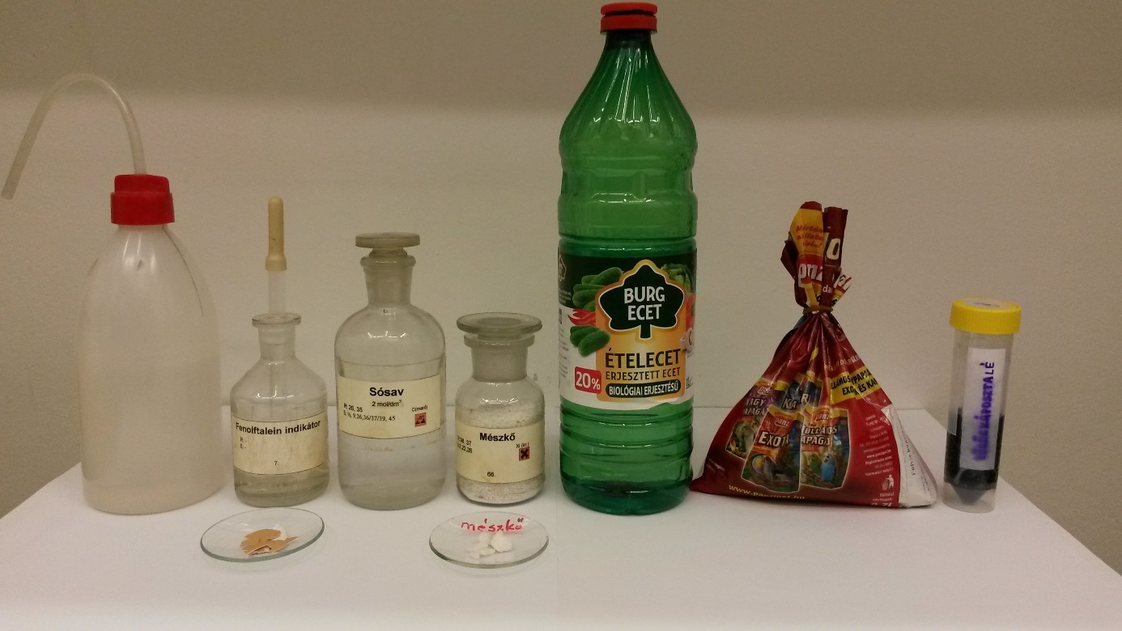

- A szertár ideális fölszereltsége esetén az 1. és a 2. típusú feladatlapot megoldó csoportok számára előkészített tálca az alábbi fényképen tekinthető meg.

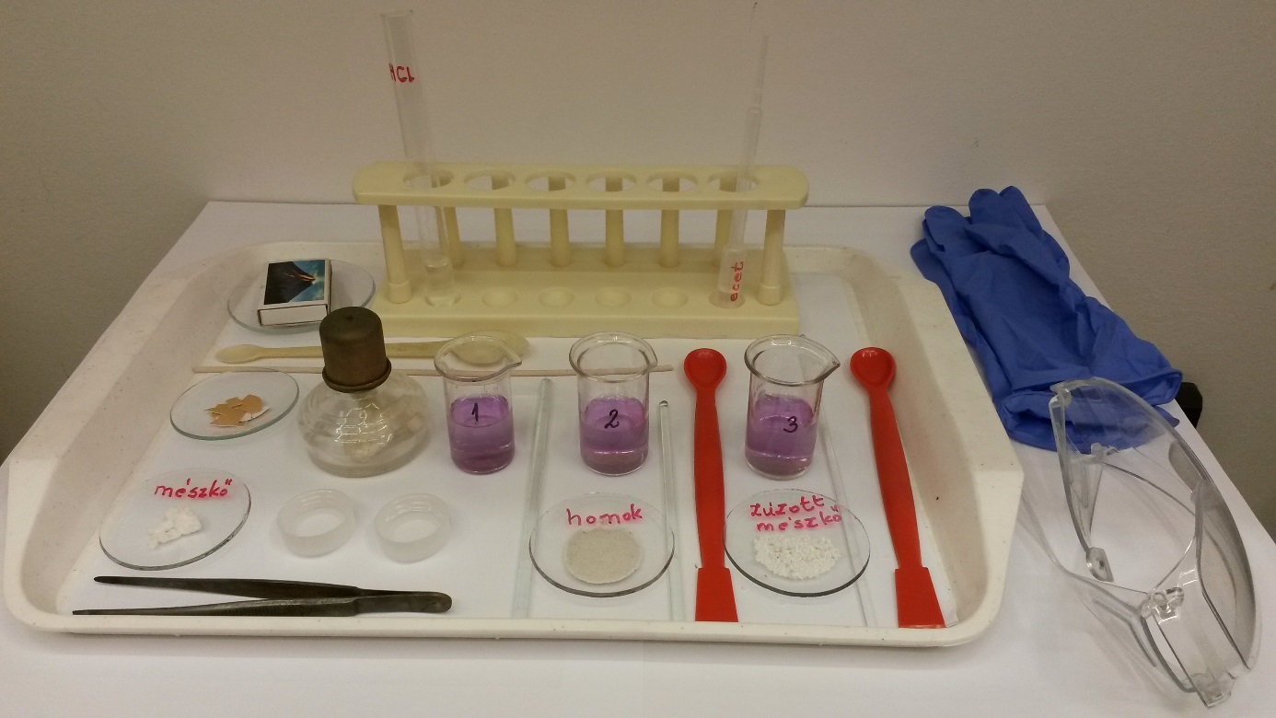

- A 3. típusú feladatlapot megoldó csoportok számára előkészített tálca pedig a következő fényképen szerepel.

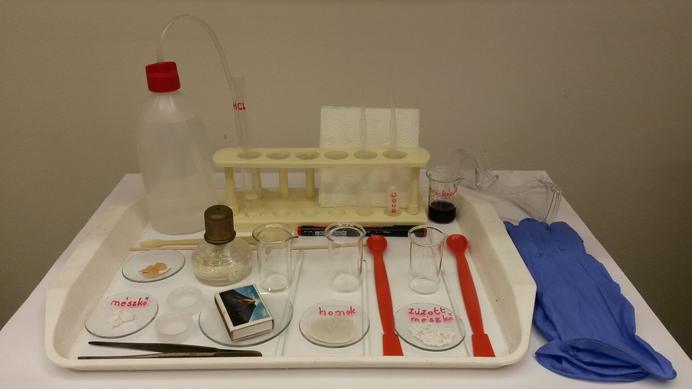

- Balesetvédelem
  - A nyílt láng (borszeszégő) használata előtt át kell ismételni a vonatkozó balesetvédelmi szabályokat. A hosszú hajú tanulók haja legyen összefogva, és semmilyen éghető anyag ne kerüljön a láng közelébe. A borszeszégő meggyújtása után a tanulók helyezzék a gyufát egy hamutálcára vagy óraüvegre. Amikor nincs szükség a lángra, azonnal el kell oltani az égőt. A tanulók ügyeljenek arra, hogy ne égessék meg magukat vagy egymást.
  - Ezen kívül csak arra kell figyelni, hogy a felhasznált anyagokat a tanulók ne kóstolják meg, ill. ne öntsék magukra vagy egymásra.
  - A kesztyű és a védőszemüveg használata elvben minden kémiai kísérlet során kötelező.

- Hulladékkezelés
  - A keletkező hulladékok veszélytelenek, ezért konyhai mosogatóba is kiönthetők. Arra figyeljünk, hogy a homok- és mészkőmaradék ne dugaszolja el a lefolyót.

Nem ettünk meszet! (1. típus: receptszerű változat)

A kalcium-karbonát fantasztikus! Mészkőben, márványban, vízkőben, tojáshéjban, csigaházban, súrolóporban, fogkrémben, talajjavítóban, gyomorsav-megkötőben és élelmiszer adalékanyagként (E170) egyaránt előfordul. Reakciói fontos szerepet játszanak ipari, háztartási és környezeti folyamatokban. Érdemes megismerni őket.

Mészégetéskor a mészkő kalcium-karbonát tartalma hevítés hatására elbomlik kalcium-oxidra és szén-dioxidra. Mészoltáskor az égetett mész, azaz a kalcium-oxid, vízzel reagálva kalcium-hidroxidot, köznapi nevén oltott meszet képez. Ezt az építkezések során használják. Az oltott mész erősen maró lúg. Ezért a „Nem ettem meszet!” szólás jelentése az, hogy „Nem bolondultam meg, hogy azt tegyem!” A mészoltás veszélyes, mert a hőfejlődés hatására a forró lúg szétfröccsenhet. A „hajt, mint a meszes” kifejezés is arra utalhatott, hogy a kocsisok el akarták kerülni, hogy az égetett mész megázzon. Az 1. Kísérletben a mészégetés és mészoltás folyamatait modellezzük.

1. Kísérlet: Gyújtsátok meg a borszeszégőt. Fogjátok csipeszbe a kis mészkődarabot és tartsátok a lángba kb. 2 percig. Ezután várjatok kb. fél percet. Tegyétek a kihevített mészkődarabot az egyik kupakban lévő fenolftaleines desztillált vízbe. Töltsétek ki az alábbi tapasztalatokat és a fenti szöveg segítségével a magyarázatokat is.
Tapasztalatok: Az oldat színe ……………………………………………..-ról/-ről ………………………………………..színűre változott.
Magyarázatok: A mészkő hevítésekor („mészégetés”) a következő egyenlettel leírható reakció játszódott le:
………………………………………………………………………………………………………………………………………….…………………….. Amikor a kihevített mészkődarabot vízbe dobtuk („mészoltás”), a következő egyenlettel leírható reakció játszódott le:
…………………………………………………………………………………………………………………………………………….… A fenolftalein színe
…………………………………… kémhatást jelez, amelyet a ……………………………………………………………………………………. okoz.
A hétköznapokban egyes talajokra, az öregedő csigolyákra és a puhatestűek vázára is azt mondjuk, hogy „meszes”. Pedig ezek valójában nem kalcium-oxidot vagy kalcium-hidroxidot, hanem kalcium-karbonátot tartalmaznak. A tojáshéj szilárdságát is a kalcium-karbonát-tartalom biztosítja. Ezt a 2. Kísérlettel szemléltetjük.
2. Kísérlet: Gyújtsátok meg ismét a borszeszégőt. A kis darab tojáshéjat fogjátok meg csipesszel. Kb. 1 percig tartsátok a lángba. Figyeljétek meg a változásokat, majd kis várakozás után tegyétek a másik kupakban lévő fenolftaleines vízbe. Töltsétek ki az alábbi tapasztalatokat és a magyarázatokat.
Tapasztalatok: A tojáshéj a lángban először ……………………………………………………. színűre változott, majd a széleken
…………………………………… lett. A színtelen oldat a kihevített tojáshéj hatására …………………………………..….. színű lett.
Magyarázatok: Hevítéskor a tojáshéjban lévő széntartalmú vegyületek bomlása okozza a ………………..………… színt.
A tojáshéjban lévő ……………………………………………………….-ból keletkező ……………………… színű anyag kémiai neve a
………………………………………………, amelyet vízbe téve …………………………………………………………. keletkezik. Ennek a
………………………………… kémhatását jelzi a fenolftalein. A tojáshéj fő összetevője is a …………………………………………….

A karbonátok sokféle savval reakcióba lépnek. Ezért használható a kalcium-karbonát a fölösleges sav „megkötésére” pl. a gyomorban, borban, üdítőitalokban és a talajban. Azonban emiatt rongálja a savas eső a mészkőből készült házakat és szobrokat is. A vízkőoldók is így működnek, amelyet a 3. kísérlettel modellezzük.

3. Kísérlet: A kémcsőben lévő sósavba szórjatok kanálhegynyi apróra zúzott mészkövet. Egy-két perc után tartsatok a kémcső szájához égő gyújtópálcát!

Tapasztalat: A kémcsőben ………………………………………. indult meg. Az égő gyújtópálca ………………………………………….
Magyarázat: A pezsgés ………………………………….-t jelez. Az égő gyújtópálca viselkedéséből arra következtethetünk,
hogy ez a …………………………………………………………….-gáz. A kalcium-karbonát és a sósav között végbemenő reakció
egyenlete: ……………………………………………………………………………………………………………………………………………………………
A karbonátok és savak között lejátszódó reakció miatt a mészkő gátolja a természetes vizek savasodását. A 4. kísérletben azt modellezzük, hogyan változik a savas eső hatására a tó vizének a kémhatása, ha homok, és hogyan akkor, ha mészkő alkotja a tómedret.

4. Kísérlet: Mindhárom főzőpohárban desztillált víz és vöröskáposztalé van. Írjátok be a színét az alábbi táblázat 1. sorába. Cseppentsetek mindhárom főzőpohárba 2 csepp ételecetet és keverjétek meg az oldatokat. Jegyezzétek fel az oldatok színét a táblázat 2. sorába. Szórjatok a 2. főzőpohárba kiskanálnyi homokot, a 3. főzőpohárba pedig kiskanálnyi mészkövet. Kevergessétek az oldatokat kb. 3 percig. Jegyezzétek fel az oldatok színét az alábbi táblázat 3. sorába.
Tapasztalatok:
 | 1. főzőpohár | 2. főzőpohár | 3. főzőpohár
1. | desztillált víz + vöröskáposztalé: | desztillált víz + vöröskáposztalé: | desztillált víz + vöröskáposztalé:
2. | + ecet: | + ecet: | + ecet:
3. | 3 perc után: | + homok, 3 perc után: | + mészkő, 3 perc után:
Egészítsd ki a következő szöveget, és húzd alá vagy keretezd be a helyes vagy húzd át a hibás szövegrészt.
Magyarázat: A vöröskáposztalé a ………………………………………. kémhatású desztillált vízben ………………………….színű.
Az ecet hozzáadása után a vöröskáposztalé indikátor ……………………….……………………………. kémhatást jelez.
A homok hatására ………………….………….. kémhatás változik/nem változik, mert a homok reagál/nem reagál a
savval. A mészkő hatására a …………………………………. kémhatás változik/nem változik, mert a mészkő reagál/nem
reagál a savval. Tehát a ………………………………… ellensúlyozni tudja a savas eső hatását, és akadályozza a tó
vizének a savasodását. Erre a ……………………………………… nem képes, mert nem lép reakcióba savakkal.
Az 1., a 3. és a 4. kísérlet ún. „modellkísérlet” volt, mert a valóságban lejátszódó folyamatok kémiai lényegét ragadták meg.

Nem ettünk meszet! (2. típus: receptszerű változat + a kísérlettervezés elmélete)

A kalcium-karbonát fantasztikus! Mészkőben, márványban, vízkőben, tojáshéjban, csigaházban, súrolóporban, fogkrémben, talajjavítóban, gyomorsav-megkötőben és élelmiszer adalékanyagként (E170) egyaránt előfordul. Reakciói fontos szerepet játszanak ipari, háztartási és környezeti folyamatokban. Érdemes megismerni őket.

Mészégetéskor a mészkő kalcium-karbonát tartalma hevítés hatására elbomlik kalcium-oxidra és szén-dioxidra. Mészoltáskor az égetett mész, azaz a kalcium-oxid, vízzel reagálva kalcium-hidroxidot, köznapi nevén oltott meszet képez. Ezt az építkezések során használják. Az oltott mész erősen maró lúg. Ezért a „Nem ettem meszet!” szólás jelentése az, hogy „Nem bolondultam meg, hogy azt tegyem!” A mészoltás veszélyes, mert a hőfejlődés hatására a forró lúg szétfröccsenhet. A „hajt, mint a meszes” kifejezés is arra utalhatott, hogy a kocsisok el akarták kerülni, hogy az égetett mész megázzon. Az 1. Kísérletben a mészégetés és mészoltás folyamatait modellezzük.

1. Kísérlet: Gyújtsátok meg a borszeszégőt. Fogjátok csipeszbe a kis mészkődarabot és tartsátok a lángba kb. 2 percig. Ezután várjatok kb. fél percet. Tegyétek a kihevített mészkődarabot az egyik kupakban lévő fenolftaleines desztillált vízbe. Töltsétek ki az alábbi tapasztalatokat és a fenti szöveg segítségével a magyarázatokat is.
Tapasztalatok: Az oldat színe ……………………………………………..-ról/-ről ………………………………………..színűre változott.
Magyarázatok: A mészkő hevítésekor („mészégetés”) a következő egyenlettel leírható reakció játszódott le:
………………………………………………………………………………………………………………………………………….…………………….. Amikor a kihevített mészkődarabot vízbe dobtuk („mészoltás”), a következő egyenlettel leírható reakció játszódott le:
…………………………………………………………………………………………………………………………………………….… A fenolftalein színe
…………………………………… kémhatást jelez, amelyet a ……………………………………………………………………………………. okoz.
A hétköznapokban egyes talajokra, az öregedő csigolyákra és a puhatestűek vázára is azt mondjuk, hogy „meszes”. Pedig ezek valójában nem kalcium-oxidot vagy kalcium-hidroxidot, hanem kalcium-karbonátot tartalmaznak. A tojáshéj szilárdságát is a kalcium-karbonát-tartalom biztosítja. Ezt a 2. Kísérlettel szemléltetjük.
2. Kísérlet: Gyújtsátok meg ismét a borszeszégőt. A kis darab tojáshéjat fogjátok meg csipesszel. Kb. 1 percig tartsátok a lángba. Figyeljétek meg a változásokat, majd kis várakozás után tegyétek a másik kupakban lévő fenolftaleines vízbe. Töltsétek ki az alábbi tapasztalatokat és a magyarázatokat.
Tapasztalatok: A tojáshéj a lángban először ……………………………………………………. színűre változott, majd a széleken
…………………………………… lett. A színtelen oldat a kihevített tojáshéj hatására …………………………………..….. színű lett.
Magyarázatok: Hevítéskor a tojáshéjban lévő széntartalmú vegyületek bomlása okozza a ………………..………… színt.
A tojáshéjban lévő ……………………………………………………….-ból keletkező ……………………… színű anyag kémiai neve a
………………………………………………, amelyet vízbe téve …………………………………………………………. keletkezik. Ennek a
………………………………… kémhatását jelzi a fenolftalein. A tojáshéj fő összetevője is a …………………………………………….

A karbonátok sokféle savval reakcióba lépnek. Ezért használható a kalcium-karbonát a fölösleges sav „megkötésére” pl. a gyomorban, borban, üdítőitalokban és a talajban. Azonban emiatt rongálja a savas eső a mészkőből készült házakat és szobrokat is. A vízkőoldók is így működnek, amelyet a 3. kísérlettel modellezzük.

3. Kísérlet: A kémcsőben lévő sósavba szórjatok kanálhegynyi apróra zúzott mészkövet. Egy-két perc után tartsatok a kémcső szájához égő gyújtópálcát!

Tapasztalat: A kémcsőben ………………………………………. indult meg. Az égő gyújtópálca ………………………………………….
Magyarázat: A pezsgés ………………………………….-t jelez. Az égő gyújtópálca viselkedéséből arra következtethetünk,
hogy ez a …………………………………………………………….-gáz. A kalcium-karbonát és a sósav között végbemenő reakció
egyenlete: ……………………………………………………………………………………………………………………………………………………………

A karbonátok és savak között lejátszódó reakció miatt a mészkő gátolja a természetes vizek savasodását. A 4. kísérletben azt modellezzük, hogyan változik a savas eső hatására a tó vizének a kémhatása, ha homok, és hogyan akkor, ha mészkő alkotja a tómedret.

4. Kísérlet: Mindhárom főzőpohárban desztillált víz és vöröskáposztalé van. Írjátok be a színét az alábbi táblázat 1. sorába. Cseppentsetek mindhárom főzőpohárba 2 csepp ételecetet és keverjétek meg az oldatokat. Jegyezzétek fel az oldatok színét a táblázat 2. sorába. Szórjatok a 2. főzőpohárba kiskanálnyi homokot, a 3. főzőpohárba pedig kiskanálnyi mészkövet. Kevergessétek az oldatokat kb. 3 percig. Jegyezzétek fel az oldatok színét az alábbi táblázat 3. sorába.
Tapasztalatok:
 | 1. főzőpohár | 2. főzőpohár | 3. főzőpohár
1. | desztillált víz + vöröskáposztalé: | desztillált víz + vöröskáposztalé: | desztillált víz + vöröskáposztalé:
2. | + ecet: | + ecet: | + ecet:
3. | 3 perc után: | + homok, 3 perc után: | + mészkő, 3 perc után:
Egészítsd ki a következő szöveget, és húzd alá vagy keretezd be a helyes vagy húzd át a hibás szövegrészt.
Magyarázat: A vöröskáposztalé a ………………………………………. kémhatású desztillált vízben ………………………….színű.
Az ecet hozzáadása után a vöröskáposztalé indikátor ……………………….……………………………. kémhatást jelez.
A homok hatására ………………….………….. kémhatás változik/nem változik, mert a homok reagál/nem reagál a
savval. A mészkő hatására a …………………………………. kémhatás változik/nem változik, mert a mészkő reagál/nem
reagál a savval. Tehát a ………………………………… ellensúlyozni tudja a savas eső hatását, és akadályozza a tó
vizének a savasodását. Erre a ……………………………………… nem képes, mert nem lép reakcióba savakkal.
A 4. kísérlet ún. „modellkísérlet” volt, mert a valóságban lejátszódó folyamat kémiai lényegét ragadta meg.
Ehhez előbb kiválasztottuk az anyagokat, amelyek a valóságban a következőket helyettesítik:
Az ecet helyettesíti a …………………………………………………………………………………………………..
A desztillált víz helyettesíti a ……………………………………………………………………………………….
A homok helyettesíti a ………………………………………………………………………………………………..
A mészkő helyettesíti a ……………………………………………………………………………………………….
Az anyagok között megfelelő eszközökkel olyan kémiai reakciót hoztunk létre, amely a természetben is lejátszódik. Írd le, melyik reakciónak felel meg az ecet és a mészkő között lejátszódó reakció a természetben:
…………………………………………………………………………………………………………………………………………………………………………….
A reakció lejátszódását ki kellett mutatni. Ezt jelezte a …………………………………………………………………… színváltozása.
A mészkő hatását a homok hatásához hasonlítottuk. Tehát a homok ún. összehasonlító anyagként szerepelt.
A desztillált vizet tartalmazó 1. főzőpohár tartalma csak azt mutatta, hogyan változik a kémhatás sav hatására, ha a két összehasonlítandó anyag (mészkő és homok) egyike sincs jelen. Ez volt az ellenőrző kísérlet, más szóval kontrollkísérlet.
Melyek voltak a modellkísérletek az 1., a 2. és a 3. kísérletek közül?
…………………………………………………………………………………………………………………………………………………………………………….
Nem ettünk meszet! (3. típus: kísérlettervező változat)

A kalcium-karbonát fantasztikus! Mészkőben, márványban, vízkőben, tojáshéjban, csigaházban, súrolóporban, fogkrémben, talajjavítóban, gyomorsav-megkötőben és élelmiszer adalékanyagként (E170) egyaránt előfordul. Reakciói fontos szerepet játszanak ipari, háztartási és környezeti folyamatokban. Érdemes megismerni őket.

Mészégetéskor a mészkő kalcium-karbonát tartalma hevítés hatására elbomlik kalcium-oxidra és szén-dioxidra. Mészoltáskor az égetett mész, azaz a kalcium-oxid, vízzel reagálva kalcium-hidroxidot, köznapi nevén oltott meszet képez. Ezt az építkezések során használják. Az oltott mész erősen maró lúg. Ezért a „Nem ettem meszet!” szólás jelentése az, hogy „Nem bolondultam meg, hogy azt tegyem!” A mészoltás veszélyes, mert a hőfejlődés hatására a forró lúg szétfröccsenhet. A „hajt, mint a meszes” kifejezés is arra utalhatott, hogy a kocsisok el akarták kerülni, hogy az égetett mész megázzon. Az 1. Kísérletben a mészégetés és mészoltás folyamatait modellezzük.

1. Kísérlet: Gyújtsátok meg a borszeszégőt. Fogjátok csipeszbe a kis mészkődarabot és tartsátok a lángba kb. 2 percig. Ezután várjatok kb. fél percet. Tegyétek a kihevített mészkődarabot az egyik kupakban lévő fenolftaleines desztillált vízbe. Töltsétek ki az alábbi tapasztalatokat és a fenti szöveg segítségével a magyarázatokat is.
Tapasztalatok: Az oldat színe ……………………………………………..-ról/-ről ………………………………………..színűre változott.
Magyarázatok: A mészkő hevítésekor („mészégetés”) a következő egyenlettel leírható reakció játszódott le:
………………………………………………………………………………………………………………………………………….…………………….. Amikor a kihevített mészkődarabot vízbe dobtuk („mészoltás”), a következő egyenlettel leírható reakció játszódott le:
…………………………………………………………………………………………………………………………………………….… A fenolftalein színe
…………………………………… kémhatást jelez, amelyet a ……………………………………………………………………………………. okoz.
A hétköznapokban egyes talajokra, az öregedő csigolyákra és a puhatestűek vázára is azt mondjuk, hogy „meszes”. Pedig ezek valójában nem kalcium-oxidot vagy kalcium-hidroxidot, hanem kalcium-karbonátot tartalmaznak. A tojáshéj szilárdságát is a kalcium-karbonát-tartalom biztosítja. Ezt a 2. Kísérlettel szemléltetjük.
2. Kísérlet: Gyújtsátok meg ismét a borszeszégőt. A kis darab tojáshéjat fogjátok meg csipesszel. Kb. 1 percig tartsátok a lángba. Figyeljétek meg a változásokat, majd kis várakozás után tegyétek a másik kupakban lévő fenolftaleines vízbe. Töltsétek ki az alábbi tapasztalatokat és a magyarázatokat.
Tapasztalatok: A tojáshéj a lángban először ……………………………………………………. színűre változott, majd a széleken
…………………………………… lett. A színtelen oldat a kihevített tojáshéj hatására …………………………………..….. színű lett.
Magyarázatok: Hevítéskor a tojáshéjban lévő széntartalmú vegyületek bomlása okozza a ………………..………… színt.
A tojáshéjban lévő ……………………………………………………….-ból keletkező ……………………… színű anyag kémiai neve a
………………………………………………, amelyet vízbe téve …………………………………………………………. keletkezik. Ennek a
………………………………… kémhatását jelzi a fenolftalein. A tojáshéj fő összetevője is a …………………………………………….

A karbonátok sokféle savval reakcióba lépnek. Ezért használható a kalcium-karbonát a fölösleges sav „megkötésére” pl. a gyomorban, borban, üdítőitalokban és a talajban. Azonban emiatt rongálja a savas eső a mészkőből készült házakat és szobrokat is. A vízkőoldók is így működnek, amelyet a 3. kísérlettel modellezzük.

3. Kísérlet: A kémcsőben lévő sósavba szórjatok kanálhegynyi apróra zúzott mészkövet. Egy-két perc után tartsatok a kémcső szájához égő gyújtópálcát!

Tapasztalat: A kémcsőben ………………………………………. indult meg. Az égő gyújtópálca ………………………………………….
Magyarázat: A pezsgés ………………………………….-t jelez. Az égő gyújtópálca viselkedéséből arra következtethetünk,
hogy ez a …………………………………………………………….-gáz. A kalcium-karbonát és a sósav között végbemenő reakció
egyenlete: ……………………………………………………………………………………………………………………………………………………………
A karbonátok és savak között lejátszódó reakció miatt a mészkő gátolja a természetes vizek savasodását. A 4. kísérletben azt modellezzük, hogyan változik a savas eső hatására a tó vizének a kémhatása, ha homok, és hogyan akkor, ha mészkő alkotja a tómedret.
4. Kísérlet: A kísérlet megtervezéséhez ki kell választanotok a tálcán lévő anyagok közül azokat, amelyek
helyettesítik… … a tó vizét: ………………………………………………………………………………………..
… a savas esőt: …………………………………………………………………………………..
… a homokos tómedret: ……………………………………………………………………..
… a mészköves tómedret : ………………………………………………………………….
Az anyagok között olyan kémiai reakciót kell létrehozni, amely a valóságban is lejátszódik. Hogyan lehetne a fenti anyagokkal „utánozni” a savas eső és a mészkő között a természetben lejátszódó reakciót?
…………………………………………………………………………………………………………………………………………………………………………….
Hogyan lehetne jelezni a reakció lejátszódását? ………………………………………………………………………………………………….
Milyen anyag hatásához kell hasonlítani a mészkő hatását? („Összehasonlító anyag:”) ………………………………………
Kell egy olyan ellenőrző kísérlet, más szóval kontrollkísérlet is, amelyben a két összehasonlítandó anyag egyike sincs jelen. Mik kellenek ehhez?
…………………………………………………………………………………………………………………………………………………………………………….
Milyen eszközök kellenek a reakció kivitelezéséhez?
................................................................................................. .................. .................. .................. ..................
A kísérlet terve:
1. lépés: ……………………………………………………………………………………………………………………………………………………………….
2. lépés: ……………………………………………………………………………………………………………………………………………………………….
3. lépés: ……………………………………………………………………………………………………………………………………………………………….
4. lépés: ……………………………………………………………………………………………………………………………………………………………….
Tapasztalatok: Ezeket egy táblázatban foglaljátok össze!
Magyarázatok: …………………………………………………………………………………………………………………………………………………….
…………………………………………………………………………………………………………………………………………………………………………….
Egészítsd ki a következő szöveget, és húzd alá vagy keretezd be a helyes vagy húzd át a hibás szövegrészt.
A homok hatására ………………….………….. kémhatás változik/nem változik, mert a homok reagál/nem reagál a
savval. A mészkő hatására a …………………………………. kémhatás változik/nem változik, mert a mészkő reagál/nem
reagál a savval. Tehát a ………………………………… ellensúlyozni tudja a savas eső hatását, és akadályozza a tó
vizének a savasodását. Erre a ……………………………………… nem képes, mert nem lép reakcióba savakkal.
Melyek voltak a modellkísérletek az 1., a 2. és a 3. kísérletek közül?
…………………………………………………………………………………………………………………………………………………………………………….
Nem ettünk meszet! (tanári változat)

A kalcium-karbonát fantasztikus! Mészkőben, márványban, vízkőben, tojáshéjban, csigaházban, súrolóporban, fogkrémben, talajjavítóban, gyomorsav-megkötőben és élelmiszer adalékanyagként (E170) egyaránt előfordul. Reakciói fontos szerepet játszanak ipari, háztartási és környezeti folyamatokban. Érdemes megismerni őket.

Mészégetéskor a mészkő kalcium-karbonáttartalma hevítés hatására elbomlik kalcium-oxidra és szén-dioxidra. Mészoltáskor az égetett mész, azaz a kalcium-oxid, vízzel reagálva kalcium-hidroxidot, köznapi nevén oltott meszet képez. Ezt az építkezések során használják. Az oltott mész erősen maró lúg. Ezért a „Nem ettem meszet!” szólás jelentése az, hogy „Nem bolondultam meg, hogy azt tegyem!” A mészoltás veszélyes, mert a hőfejlődés hatására a forró lúg szétfröccsenhet. A „hajt, mint a meszes” kifejezés is arra utalhatott, hogy a kocsisok el akarták kerülni, hogy az égetett mész megázzon. Az 1. Kísérletben a mészégetés és mészoltás folyamatait modellezzük.

1. Kísérlet: Gyújtsátok meg a borszeszégőt. Fogjátok csipeszbe a kis mészkődarabot és tartsátok a lángba kb. 2 percig. Ezután várjatok kb. fél percet. Tegyétek a kihevített mészkődarabot az egyik kupakban lévő fenolftaleines desztillált vízbe. Töltsétek ki az alábbi tapasztalatokat és a fenti szöveg segítségével a magyarázatokat is.

Tapasztalatok: Az oldat színe színtelen-ról/ ről lila/ciklámen/rózsaszín/bíbor színűre változott.

Magyarázatok: A mészkő hevítésekor („mészégetés”) a következő egyenlettel leírható reakció játszódott le:
CaCO₃ = CaO + CO₂. Amikor a kihevített mészkődarabot vízbe dobtuk („mészoltás”), a következő egyenlettel leírható reakció játszódott le: CaO + H₂O = Ca(OH)₂. A fenolftalein színe lúgos kémhatást jelez, amelyet a kalcium-hidroxid/hidroxidion okoz.

Megjegyzések:
- A szín megadása a fentiekben feltüntetett kifejezések bármelyikével elfogadható, de a „piros” szín nem megfelelő.

A hétköznapokban egyes talajokra, az öregedő csigolyákra és a puhatestűek vázára is azt mondjuk, hogy „meszes”. Pedig ezek valójában nem kalcium-oxidot vagy kalcium-hidroxidot, hanem kalcium-karbonátot tartalmaznak. A tojáshéj szilárdságát is a kalcium-karbonát-tartalom biztosítja. Ezt a 2. Kísérlettel szemléltetjük.
2. Kísérlet: Gyújtsátok meg ismét a borszeszégőt. A kis darab tojáshéjat fogjátok meg csipesszel. Kb. 1 percig tartsátok a lángba. Figyeljétek meg a változásokat, majd kis várakozás után tegyétek a másik kupakban lévő fenolftaleines vízbe. Töltsétek ki az alábbi tapasztalatokat és a magyarázatokat.

Tapasztalatok: A tojáshéj a lángban először fekete színűre változott, majd a széleken fehér lett. A színtelen oldat a kihevített tojáshéj hatására lila/ciklámen/rózsaszín/bíbor színű lett.

Magyarázatok: Hevítéskor a tojáshéjban lévő széntartalmú vegyületek bomlása okozza a fekete színt.
A tojáshéjban lévő kalcium-karbonát-ból keletkező fehér színű anyag kémiai neve a kalcium-oxid, amelyet vízbe téve kalcium-hidroxid keletkezik. Ennek a lúgos kémhatását jelzi a fenolftalein. A tojáshéj fő összetevője is a kalcium-karbonát.

Megjegyzések:
- A tojás belső, lágy burkát a feltörés után célszerű eltávolítani, és a kihevítést csak a kemény burokkal végezni.
- 1 x 1 cm-es tojáshéjdarabokat javasolunk a kísérlethez.
- Az 1. és a 2. Kísérlet eredményét mutatja az alábbi fénykép.

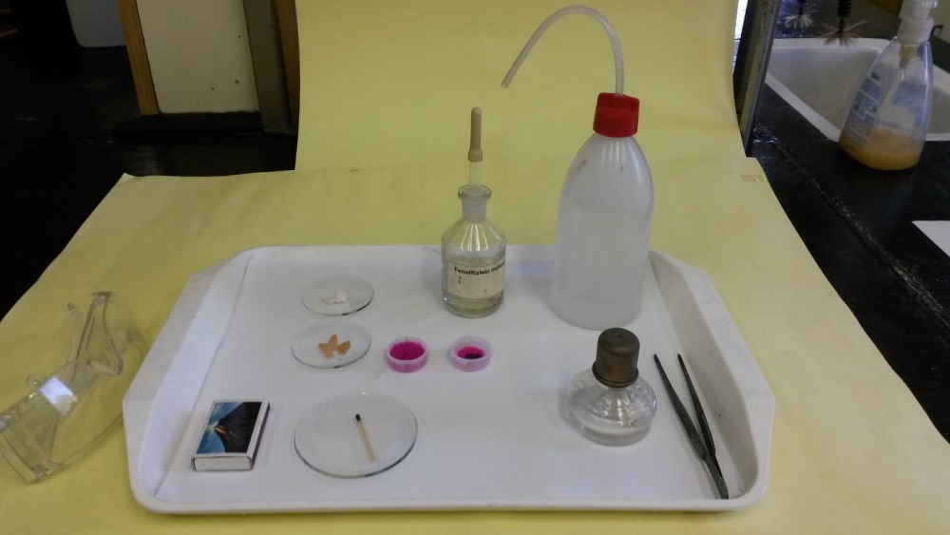

A karbonátok sokféle savval reakcióba lépnek. Ezért használható a kalcium-karbonát a fölösleges sav „megkötésére” pl. a gyomorban, borban, üdítőitalokban és a talajban. Azonban emiatt rongálja a savas eső a mészkőből készült házakat és szobrokat is. A vízkőoldók is így működnek, amelyet a 3. kísérlettel modellezzük.

3. Kísérlet: A kémcsőben lévő sósavba szórjatok kanálhegynyi apróra zúzott mészkövet. Egy-két perc után tartsatok a kémcső szájához égő gyújtópálcát!

Tapasztalat: A kémcsőben pezsgés indult meg. Az égő gyújtópálca elalszik.

Magyarázat: A pezsgés gázfejlődés-t jelez. Az égő gyújtópálca viselkedéséből arra következtethetünk,
hogy ez a szén-dioxid-gáz. A kalcium-karbonát és a sósav között végbemenő reakció
egyenlete: CaCO₃ + 2 HCl = CaCl₂ + H₂O + CO₂↑

Megjegyzések:
- Por alakú kalcium-karbonát alkalmazása nem célszerű, mert a pezsgés túl heves lehet.

A karbonátok és savak között lejátszódó reakció miatt a mészkő gátolja a természetes vizek savasodását. A 4. kísérletben azt modellezzük, hogyan változik a savas eső hatására a tó vizének a kémhatása, ha homok, és hogyan akkor, ha mészkő alkotja a tómedret.

4. Kísérlet: [Csak az 1. és 2. típusú feladatlapok esetében!]
Mindhárom főzőpohárban desztillált víz és vöröskáposztalé van. Írjátok be a színét az alábbi táblázat 1. sorába. Cseppentsetek mindhárom főzőpohárba 2 csepp ételecetet és keverjétek meg az oldatokat. Jegyezzétek fel az oldatok színét a táblázat 2. sorába. Szórjatok a 2. főzőpohárba kiskanálnyi homokot, a 3. főzőpohárba pedig kiskanálnyi mészkövet. Kevergessétek az oldatokat kb. 3 percig. Jegyezzétek fel az oldatok színét az alábbi táblázat 3. sorába.
Tapasztalatok:
 | 1. főzőpohár | 2. főzőpohár | 3. főzőpohár
1. | desztillált víz + vöröskáposztalé:  lila | desztillált víz + vöröskáposztalé:  lila | desztillált víz + vöröskáposztalé:  lila
2. | + ecet: piros | + ecet: piros | + ecet: piros
3. | 3 perc után: piros | + homok, 3 perc után: piros | + mészkő, 3 perc után: lilás
Egészítsd ki a következő szöveget, és húzd alá vagy keretezd be a helyes vagy húzd át a hibás szövegrészt.

Magyarázat: A vöröskáposztalé a semleges kémhatású desztillált vízben lila színű.
Az ecet hozzáadása után a vöröskáposztalé indikátor savas kémhatást jelez.
A homok hatására a savas kémhatás változik/nem változik, mert a homok reagál/nem reagál a savval. A mészkő hatására a savas kémhatás változik/nem változik, mert a mészkő reagál/nem reagál a savval. Tehát a mészkő ellensúlyozni tudja a savas eső hatását, és akadályozza a tó vizének a savasodását. Erre a homok nem képes, mert nem lép reakcióba savakkal.

[Csak az 1. típusú feladatlapok esetében!]
Az 1., a 3. és a 4. kísérlet ún. „modellkísérlet” volt, mert a valóságban lejátszódó folyamatok kémiai lényegét ragadták meg.

Megjegyzések:
- Ha nem áll rendelkezésre elegendő főzőpohár, akkor a 4. kísérlet 3 kémcsőben is elvégezhető.
- A 4. kísérlet elejét és végét az alábbi két fénykép mutatja.
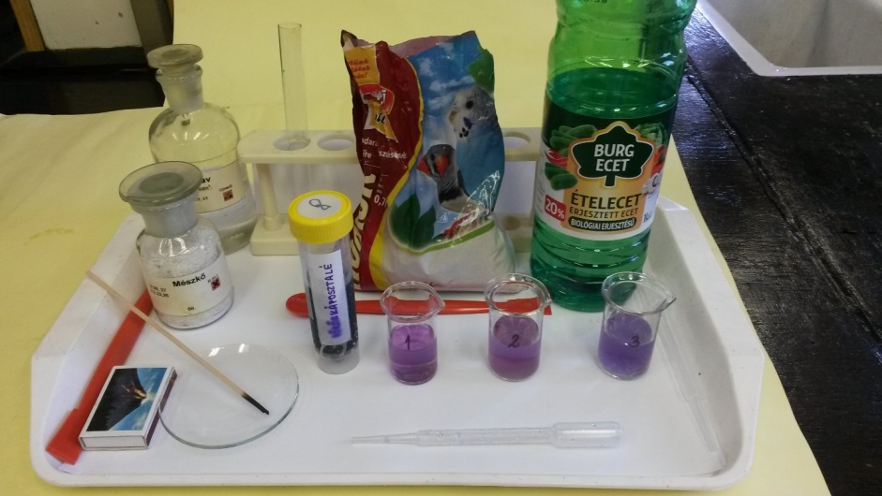

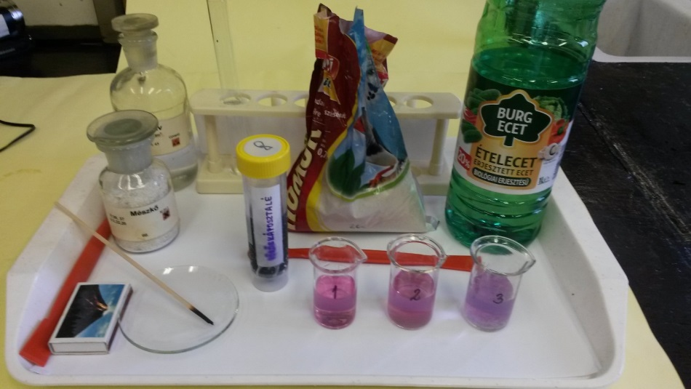

[Csak a 2. típusú feladatlapok esetében!]
A 4. kísérlet ún. „modellkísérlet” volt, mert a valóságban lejátszódó folyamat kémiai lényegét ragadta meg.
Ehhez előbb kiválasztottuk az anyagokat, amelyek a valóságban a következőket helyettesítik:
Az ecet helyettesíti a savas esőt.
A desztillált víz helyettesíti a tóvizet.
A homok helyettesíti a homokos tómedret.
A mészkő helyettesíti a mészköves tómedret.
Az anyagok között megfelelő eszközökkel olyan kémiai reakciót hoztunk létre, amely a természetben is lejátszódik. Írd le, melyik reakciónak felel meg az ecet és a mészkő között lejátszódó reakció a természetben:
A savas eső és a mészkő között lejátszódó reakciónak.
A reakció lejátszódását ki kellett mutatni. Ezt jelezte a vöröskáposztalé színváltozása.
A mészkő hatását a homok hatásához hasonlítottuk. Tehát a homok ún. összehasonlító anyagként szerepelt.
A desztillált vizet tartalmazó 1. főzőpohár tartalma csak azt mutatta, hogyan változik a kémhatás sav hatására, ha a két összehasonlítandó anyag (mészkő és homok) egyike sincs jelen. Ez volt az ellenőrző kísérlet, más szóval kontrollkísérlet.

Megjegyzések:
- A mindhárom (egyforma méretű) főzőpohár félig legyen desztillált vízzel és 1-1 cm³ káposztalé is legyen bennük.
- Mivel a különböző ecetek töménysége eltérő, ezért célszerű a kísérletet a rendelkezésre álló ecettel kipróbálni, és a hozzáadott cseppek számát a tapasztalat alapján megadni.
- A keveréshez célszerű 3 üvegbotot vagy 3 más keverőpálcát előkészíteni.
- A megadott 3 perc csak javasolt időtartam, már 2 perc után is látható a színkülönbség, különösen, ha fehér hátteret alkalmazunk az oldatok mögött.
- A modellkísérletben a mészkő és az ecetsav reakciójakor keletkező szén-dioxid egy része is beoldódik a vízbe, ami növeli a jól észlelhető színkülönbség kialakulásához szükséges időt.
- Ha a tanulók túl lassúnak vélik a színváltozást, meg lehet beszélni velük, hogy itt nagyon híg savoldatról van szó. Azonban a savas eső sem tömény savoldat. Hosszú évek vagy évtizedek alatt mégis jelentős károkat okoz. Ennek csak egy látványos megjelenési formája a mészkőből faragott, embert ábrázoló szobrok orrának eltűnése. Valójában a korallok pusztulása és a tengervíz pH-ja csökkenésének a tengeri élőlényekre gyakorolt egyéb hatásai ettől sokkal fontosabbak.

[Csak a 3. típusú feladatlapok esetében!]
4. Kísérlet: A kísérlet megtervezéséhez ki kell választanotok a tálcán lévő anyagok közül azokat, amelyek
helyettesítik… … a tó vizét: desztillált víz
… a savas esőt: ecet
… a homokos tómedret: homok
… a mészköves tómedret: mészkő
Az anyagok között olyan kémiai reakciót kell létrehozni, amely a valóságban is lejátszódik. Hogyan lehetne a fenti anyagokkal „utánozni” a savas eső és a mészkő között a természetben lejátszódó reakciót?
Ecetes vízbe kell tenni a mészkövet.
Hogyan lehetne jelezni a reakció lejátszódását? Vöröskáposztalével.
Milyen anyag hatásához kell hasonlítani a mészkő hatását? („Összehasonlító anyag:”) A homokéhoz.
Kell egy olyan ellenőrző kísérlet, más szóval kontrollkísérlet is, amelyben a két összehasonlítandó anyag egyike sincs jelen. Mik kellenek ehhez?
Desztillált víz, vöröskáposztalé és ecet.
Milyen eszközök kellenek a reakció kivitelezéséhez?
3 db főzőpohár, 3 db üvegbot, 2 db cseppentő, 2 vegyszereskanál.

A kísérlet terve:
1. lépés: Mindhárom főzőpohárba azonos mennyiségű desztillált vizet töltünk.
2. lépés: Mindhárom főzőpohárba azonos mennyiségű vöröskáposztalevet csöpögtetünk.
3. lépés: Mindhárom főzőpohárba azonos mennyiségű ecetet csöpögtetünk.
4. lépés: Az egyik főzőpohárba egy kanál homokot, a másik főzőpohárba egy (ugyanakkora) kanál mészkövet teszünk és azonos ideig kevergetjük. (A harmadik főzőpohár tartalma a kontrollkísérlet.)
Tapasztalatok: Ezeket egy táblázatban foglaljátok össze!
 | 1. főzőpohár | 2. főzőpohár | 3. főzőpohár
1. | desztillált víz + vöröskáposztalé:  lila | desztillált víz + vöröskáposztalé:  lila | desztillált víz + vöröskáposztalé:  lila
2. | + ecet: piros | + ecet: piros | + ecet: piros
3. | 3 perc után: piros | + homok, 3 perc után: piros | + mészkő, 3 perc után: lilás

Magyarázatok:
A vöröskáposztalé a semleges kémhatású desztillált vízben lila színű. Az ecet hozzáadása után a vöröskáposztalé-indikátor savas kémhatást jelez. A mészkő semlegesíti a savas kémhatást.

Egészítsd ki a következő szöveget, és húzd alá vagy keretezd be a helyes vagy húzd át a hibás szövegrészt.

Magyarázat:
A homok hatására a savas kémhatás változik/nem változik, mert a homok reagál/nem reagál a savval. A mészkő hatására a savas kémhatás változik/nem változik, mert a mészkő reagál/nem reagál a savval. Tehát a mészkő ellensúlyozni tudja a savas eső hatását, és akadályozza a tó vizének a savasodását. Erre a homok nem képes, mert nem lép reakcióba savakkal.

Megjegyzések:
- Ha a tanulók a vöröskáposztaleves vízbe az ecet előtt teszik bele a homokot, ill. a mészkövet, akkor azt tapasztalhatják, hogy a mészkő hatására a lila szín kékeslilára változik. Tehát a mészkővel érintkező vöröskáposztalé-oldatnak lúgosabb a kémhatása, mint a csak vöröskáposztalevet tartalmazó oldaté. Ezen a szinten a jelenség a legegyszerűbben úgy magyarázható, hogy a mészkő eleve tartalmazhat lúgosságot okozó anyagokat, pl. kalcium-oxidot. (A kalcium-karbonát minimális oldódása nyomán fellépő lúgos hidrolízis, ill. a desztillált vízben esetleg jelen lévő savas szennyezések hatását nem érdemes említeni.)

[Csak a 2. és 3. típusú csoportoknak!]
Melyek voltak a modellkísérletek az 1., a 2. és a 3. kísérletek közül?
Az 1. és a 3. modellkísérlet.

A jelen feladatlap témáinak korábbi földolgozásai itt találhatók: Kísérletterveztető feladatlapok a kémia tanításához, in: Szalay L. szerk., (2016), Kémiai kísérletek az általános iskolákban (digitális jegyzet), 1. fejezet, 1.6. „A természet harca a savas eső ellen”, 23-25., 3. fejezet, 3.10. „Tényleg meszes a tojás héja?”, 224-228., ISBN 978-963-284-733-7, http://ttomc.elte.hu/sites/default/files/kiadvany/kemiai_kiserletek_altalanos_iskolakban_0.pdf (2017.08.18.)
https://en.wikipedia.org/wiki/Lime_(material) (2017.08.25.)

